Néstor Maximiliano Daniel Rivas
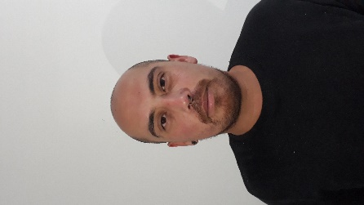 | Fecha nacimiento 04/12/88  Dirección Misiones 2128, General Roca  Teléfono 0298-154199345  Correo electrónico rivasmazi@gmail.com  Estado civil Soltero, sin hijos  Disponibilidad horaria full time

Objetivo
Trabajar en una empresa donde mi desempeño laboral sea valorado y que me proporcione oportunidades de capacitación para beneficio de la organización.

Educación

CEM n°43
Diciembre 2010
Bachiller

experiencia

Mensajero | Parrilla Avenida
Junio 2012 - Diciembre 2014

Emprendimento laboral independiente
Noviembre 2014 – Diciembre 2018
Elaboración y venta de milanesas de pollo.

Atención al cliente | Horik
Abril 2018 – Julio 2018
Atención al cliente en local de ropa zona céntrica. Control de stock y manejo de caja. Cese de contrato laboral por cierre del comercio.
Referencia: Paula Rodríguez. Teléfono 0298-154721551

Ayudante cocina | Duncan Resto Bar
Enero 2019 – Franquero temporal
Realizo tareas de producción en la cocina.
Referencia: Paola Tagle. Teléfono 0298-154563301

Aptitudes y habilidades
Durante el emprendimiento laboral independiente y en atención al cliente debía vender los productos y tratar con varios tipos de clientes, por lo que me desenvuelvo bien en ese rubro. Tengo amplio conocimiento sobre el funcionamiento de producción de la cocina.

